Особенности развития восприятия в дошкольном возрасте
Восприятие – это психический процесс познания действительности при помощи различных органов чувств, в результате, которого формируется целостный образ объекта или явления. Именно этот познавательный процесс является главным инструментом исследования окружающего мира ребенком наряду с активными действиями с предметами.
Классификация видов восприятия:
- Зрительное восприятие.
- Слуховое восприятие.
- Тактильное восприятие.
- Обонятельное восприятие .
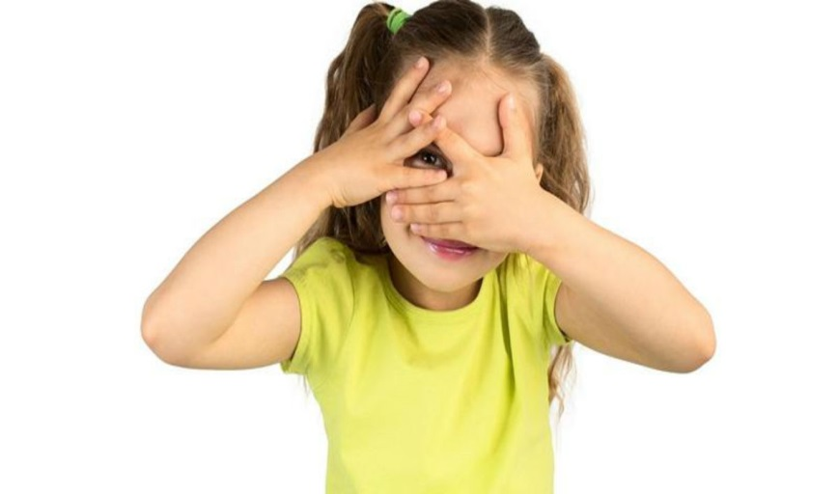
- Вкусовое восприятие.
Зрительное восприятие представляет собой формирование в голове ребёнка тех ситуаций и образов внешнего мира, которые непосредственно фиксируются его глазами.
Развитие зрительного восприятия необходимо человеку для того, чтобы правильно ориентироваться в пространстве, оценивать положение предметов относительно друг друга, понимать форму объемных предметов.
Сформировавшееся зрительное восприятие является основой, на которой базируются использующиеся в школьном возрасте образные формы познания. Именно поэтому важно помочь ребенку развить зрительное восприятие еще в дошкольном возрасте.
Слуховое восприятие - способность воспринимать звуки и ориентироваться по ним в окружающей среде при помощи слухового анализатора.
Посредством слухового восприятия обогащаются представления ребенка об окружающем мире. Познание предметов и явлений тесно связано с восприятием звука как свойства предметов. Развивающееся слуховое восприятие имеет решающее значение для возникновения и функционирования устной речи.
Все звуки, которые человек воспринимает и анализирует, а затем воспроизводит, он запоминает благодаря слуховой памяти.
Тактильное восприятие представляет собой отражение целого комплекса качеств объектов, воспринимаемых человеком, посредством их соприкосновения с наружными покровами тела и дают возможность познать величину, упругость, плотность или шероховатость, тепло или холод, характерные для предмета.
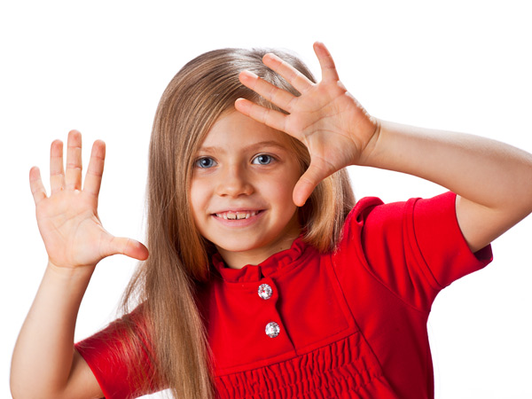
Рука, пальцы, ладошки ребенка — едва ли не главные органы, приводящие в движение механизм мыслительной деятельности . Всестороннее представление об окружающем предметном мире у ребенка не может сложиться без тактильно-двигательного восприятия, так как именно оно лежит в основе чувственного познания.
Чем тоньше тактильные ощущения ребенка, тем точнее он может сравнить, объединить или различить окружающие его предметы и явления, то есть наиболее успешно упорядочить мышление.
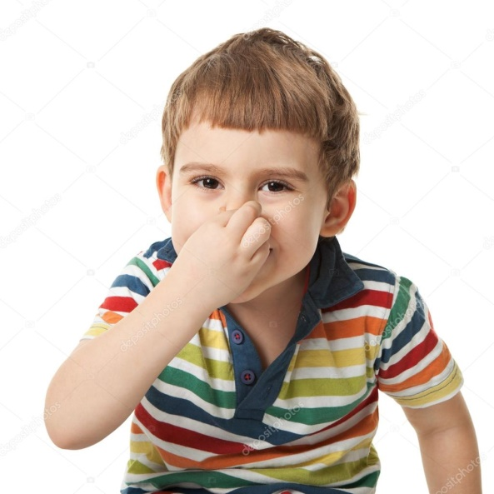
Обонятельное восприятие – способность ощущать и различать пахучие вещества как запахи.
Функциональное предназначение восприятия запахов - обеспечение человека информацией о химических стимулах, находящихся как на расстоянии, так и в непосредственной близости от него.
восприятие запахов играет в жизни человека важную роль. Оно помогает ему в отборе продуктов питания (распознает несвежие продукты) и в поддержании чистоты окружающей среды, а в некоторых случаях является и источником эстетического наслаждения.

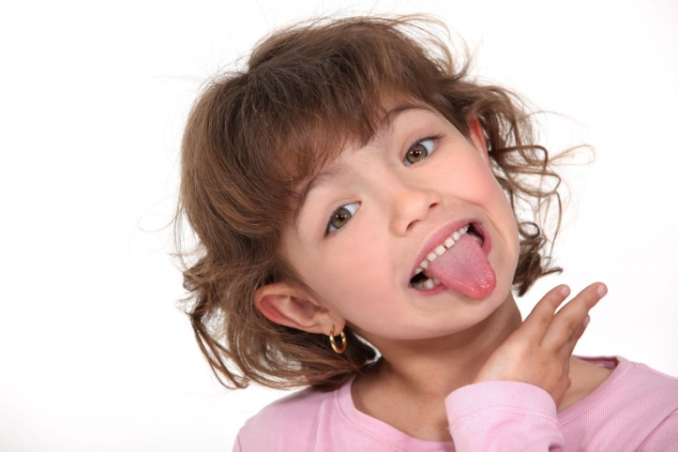
Вкусовое восприятие – восприятие свойств раздражителей, воздействующих на рецепторы рта, в виде вкусовых ощущений (горького, кислого, сладкого, соленого и их комбинаций)
Вкусовые ощущения помогают ребенку в построении образа предмета (лимон кислый), (конфета сладкая).
Система вкусового восприятия тесно связана с обонянием. При нарушении вкуса у ребенка обычно страдает и обоняние

Ребенок, видя предмет, способен оценить известные ему функции, интуитивно проанализировать свой опыт и понять, что он видит, слышит или чувствует. Небольшой багаж жизненного опыта помогает понять, что это за ощущение, распознать предмет, звук или запах.
Развитие восприятия у детей дошкольного возраста позволяет перейти им на следующую ступеньку, когда они научаются целенаправленно изучать объекты, определять их характеристики, дифференцированно воспринимать отдельные свойства.
Важность развития восприятия в дошкольном возрасте заключается в том, что при его ограниченном функционировании значительно затруднится развитие речи, памяти, мышления, внимания и воображения. Данный познавательный процесс становится необходимым помощником для проявления различных видов мышления, умения образно говорить и придумывать яркие истории.
В дошкольном возрасте ведущая деятельность — игра. Именно в такой форме наилучшим образом проходит обучение детей и развитие необходимых функций.
В дидактике представлено множество игр на развитие восприятия, которые помогут родителям заниматься с ребенком:
Предлагаю вам серию игр для развития восприятия у детей .
Игры для развития зрительного восприятия.
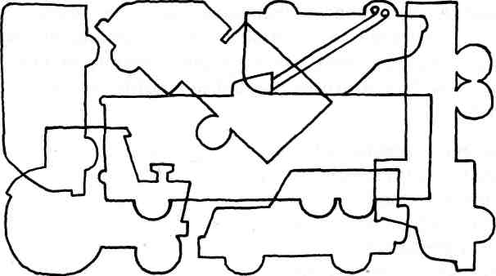
- Зашумленные рисунки « Найди и назови транспорт» !!! Для детей с нарушением зрения рисунки должны иметь четкий контур.
- Соедини по точкам, пунктирным линиям.
- Игра «Лабиринт»
- «Пазлы» -составление целого образа картинки. !!! Размер фрагментов зависит от остроты зрения ребенка.
- Сортировка предметов по цвету, величине, размеру.
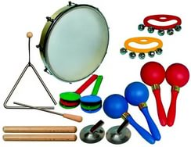
Игры для развития слухового восприятия.
- «Чей звук?». Взрослый прячется за ширмой и с помощью предметов издает различные звуки: шуршит пакетом, рвет бумагу, стучит ложками, звенит колокольчиком, переливает воду и так далее. Ребенок должен догадаться, какому предмету соответствует каждый звук.
- «Найди пару» Взрослый помещает в киндер горох, песок, гайки, монеты…и т.д. Ребенок по звуку должен найти парный по звуку киндер.
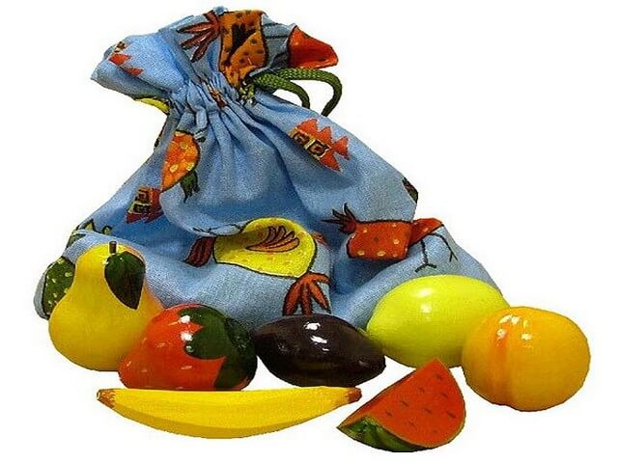
Игры для развития тактильного восприятия.
- «Чудесный мешочек». Для этой игры понадобится непрозрачный мешочек и мелкие предметы различной формы и текстуры. Основываясь на своих тактильных ощущениях, ребенок должен вытащить ту вещь, которую Вы ему опишите.
- « Тактильные загадки» Ребенок ощупывая предмет описывает его…гладкий, шершавый, вытянутый, круглый, большой, маленький, тяжелый, легкий…вы должны отгадать.

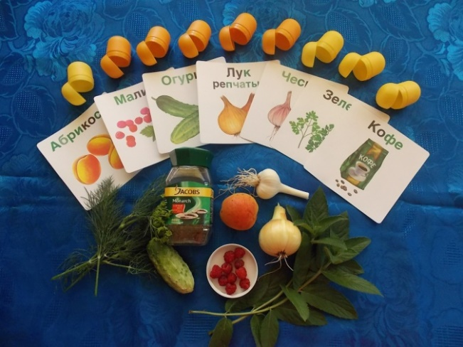
Игры для развития обонятельного восприятия.
- «Угадай по запаху». Из подручных средств можно составить целый аромонабор (например, чеснок, кофе, корица, ягоды, огурец, лимон, шоколад и так далее). Попросите ребенка закрыть глаза и угадать предмет по запаху. Также можно предложить малышу нарисовать, с чем у него ассоциируется тот или иной аромат.

Игры для развития вкусового восприятия.
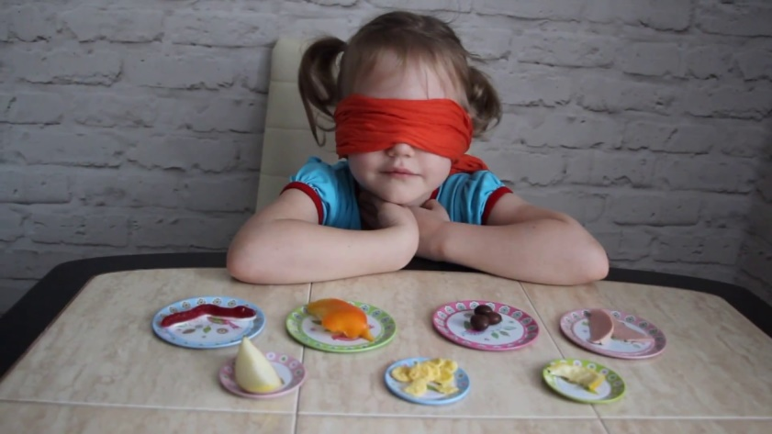
- «Определи на вкус» ребенок с завязанными глазами пробует на вкус различные продукты и обозначает свои ощущения словами (сладкий, кислый, соленый, горький, вкусный, не вкусный)
- Ребенок на вкус определяет сырые и приготовленные продукты.
- Ребенок на вкус определяет разные сорта хлеба; фрукты, овощи…

С уважением
учителя-дефектологи МДОУ № 112

